Задание на 22.05 Компьютерная графика, гр. МТЭ-17.
Ребята, добрый день,
пожалуйста вычертите любое соединение болтовое или шпилечное и спецификацию, вариант любой или просто перечертите с образца.
Содержание и объем задания к занятию

Изучить:
ГОСТ 2.315-68 по изображению и обозначению разъемных соединений и
ГОСТ 2.108-68 по правилам оформления спецификаций.
Выполнить
- по исходным данным (табл. 1) построить 3 D модели разъемных соединений: Соединение болтовое и Соединение шпилечное, используя алгоритм 3D моделирования, изложенный на практических занятиях;
- по построенным 3D моделям выполнить ассоциативные сборочные чертежи разъемных соединений с выполнением разрезов или сечений согласно образцу;
- исполнить спецификацию на Соединение болтовое;

Оформление задания

Задача выполняется в электронном виде на формате А4 или А3, расположенным горизонтально, в масштабе М 1:1.

Рекомендации по выполнению чертежа:

- Чертеж выполнить на формате А4
- Масштаб чертежа выбирать согласно формату
- Выполнить необходимые разрезы. Стандартные детали на чертеже в разрезе не штрихуются.
- Проставить необходимые размеры, распределив их по видам, и позиции деталей сборочной единицы.
- Отчет представить по образцу на рис. 1, 2, 3.

Таблица 1. Индивидуальные варианты задания Соединения разъемные
№  вар. | Болтовое |  | Шпилечное
 | Диаметр болта ГОСТ 7798-70  d | Толщина  скрепляемых  деталей  t₁+t₂ | Диаметр шпильки ГОСТ 22032-76  d | Толщина скрепляемой детали  t
1 | М18 | 15+16 | М8 | 10
2 | М20 | 16+18 | М10 | 12
3 | М22 | 18+20 | М12 | 14
4 | М24 | 20+22 | М14 | 16
5 | М27 | 22+25 | М16 | 18
6 | М30 | 25+27 | М18 | 20
7 | М36 | 27+30 | М20 | 22
8 | М6 | 6+8 | М22 | 24
9 | М8 | 8+10 | М24 | 27
10 | М10 | 10+15 | М27 | 30
11 | М12 | 12+15 | М30 | 35
12 | М14 | 14+16 | М36 | 40
13 | М16 | 16+18 | М10 | 15
14 | М18 | 18+20 | М12 | 16
15 | М20 | 20+22 | М14 | 18
16 | М22 | 22+25 | М16 | 20
17 | М24 | 24+26 | М18 | 28
18 | М27 | 24+26 | М20 | 24
19 | М30 | 30+32 | М22 | 25
20 | М36 | 35+40 | М24 | 30

Рис. 1

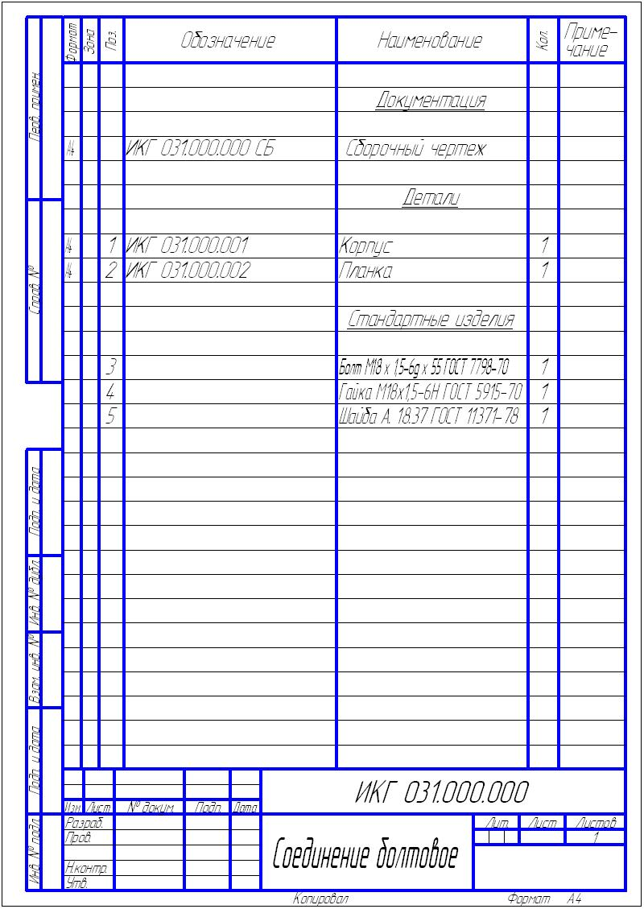
Рис. 2

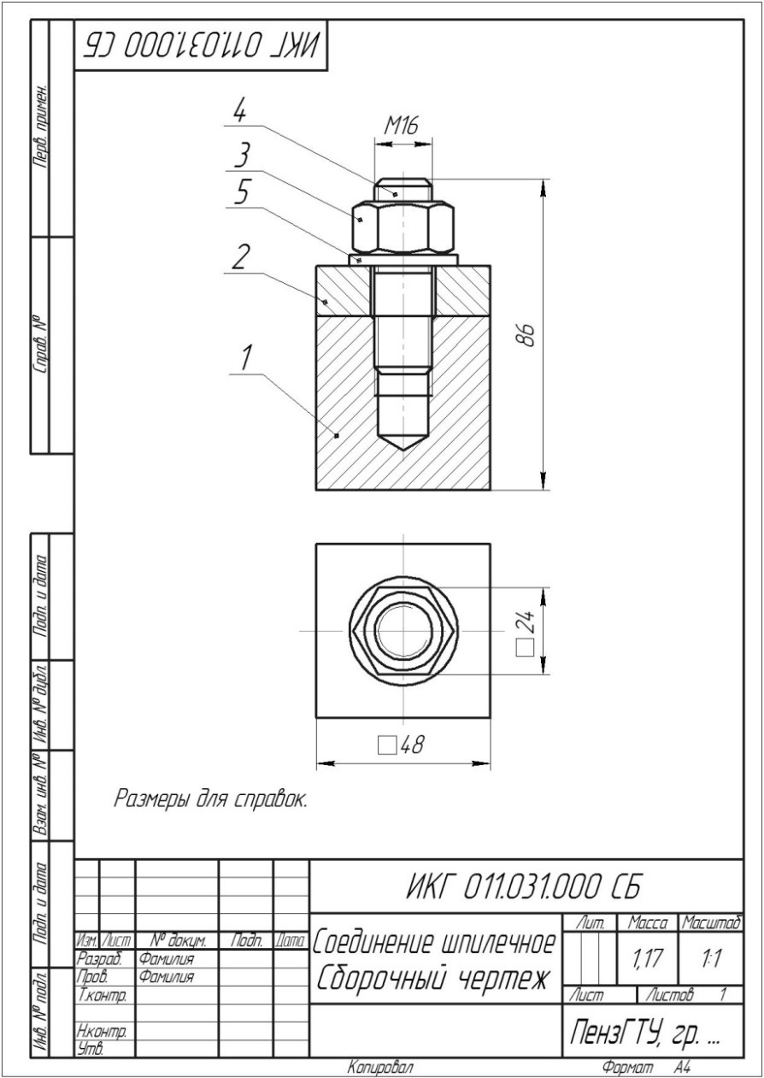
Рис. 3

